ФИЛИАЛ АКЦИОНЕРНОГО ОБЩЕСТВА  “ТАТМЕДИА”  “ЗАИНСК-ИНФОРМ” | 
  Утвержден приказом
  руководителя филиала
  АО “ТАТМЕДИА”
  “ЗАИНСК-ИНФОРМ”
  Действует с “1” ноября 2024 г.
  ________________/Исаков А.К./

ПРАЙС-ЛИСТ
НА РАЗМЕЩЕНИЕ РЕКЛАМЫ,
ИНФОРМАЦИОННЫХ МАТЕРИАЛОВ
НА САЙТЕ «Новости Заинска» И В СОЦИАЛЬНЫХ СЕТЯХ.

Просмотров за месяц: 233 502
Уникальные посетители в месяц: 43 470
Демография: 56%-женщины, 44%-мужчины
Социальные сети: ВКонтакте «Новости Заинска» и «Зэй офлыклары», Одноклассники, Telegram.
Общее количество подписчиков: 35 996.
БАННЕРНАЯ РЕКЛАМА
БАННЕР №1  Закрепленная колонка на главной странице и новостях | баннер | Горизонтальный,  Квадратный  400х400,  500х500 | 1 неделя 900р  2 недели 1320р  3 недели 1650р  4 недели 2100р.
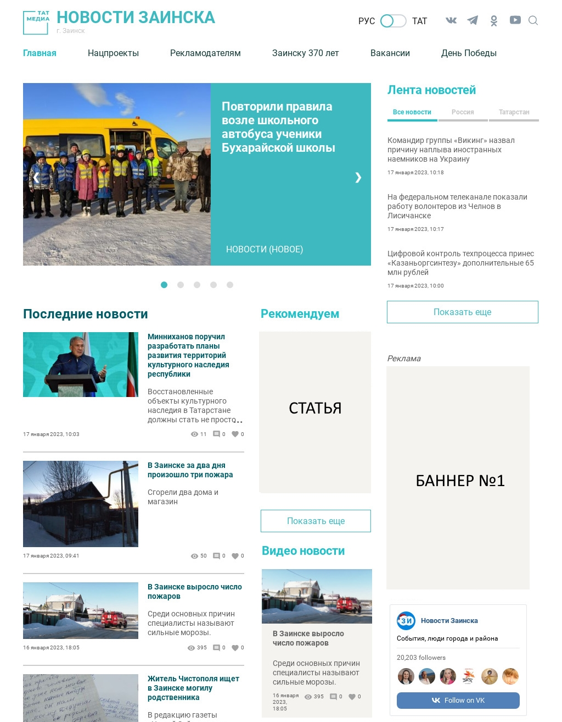

РЕКЛАМНО-ИНФОРМАЦИОННЫЕ МАТЕРИАЛЫ
Размещение статьи в рубрике «Рекомендуем» | 1 100 р. / неделя | Услуги журналиста +20% от суммы заказа
Размещение статьи до 200 знаков | 1 100 р./неделя | Услуги журналиста +20% от суммы заказа
Размещение статьи до 1000 знаков | 1 650 р. / неделя | Услуги журналиста +20% от суммы заказа
Размещение статьи до 3000 знаков | 2 750 р. - неделя | Услуги журналиста +20% от суммы заказа
Размещение статьи от 3000 до 5000 знаков | 3 300 р. до  5500 р. / неделя | Услуги журналиста +20% от суммы заказа
Размещение готового видеосюжета  от 1 мин. | 700 р./сутки | 720 pх x 576 px | Раздел видео новости
Размещение готового видеофильма | 2200 р./сутки | 720 pх x 576 px
Изготовление видеосюжета  Размещение видеосюжета | 90 р./сек  700 руб./сутки | 720 pх x 576 px | 4 день размещения бесплатно!

РАЗМЕЩЕНИЕ ПОСТОВ В СОЦСЕТЯХ НОВОСТИ ЗАИНСКА


Пост (репост) в социальной сети без закрепления  (Вк, Одноклассники) | 550 руб. | Скидки
 | 550 руб. | от 5 до 9 выходов  5% скидка от суммы заказа | от 10 до 19 выходов  10% скидка от суммы заказа | от 20 выходов  15% скидка от суммы заказа
Пост без закрепления в Телеграм | 550 руб. | от 5 до 9 выходов  5% скидка от суммы заказа | от 10 до 19 выходов  10% скидка от суммы заказа | от 20 выходов  15% скидка от суммы заказа
Пост (репост) в социальной сети с закреплением  (Вк, Одноклассники) | 1600 руб. / 2 дня
Пост с закреплением в Телеграм | 1600 руб. / 2 дня
Поздравление в ВК  (фото+текст) | 550 руб.
Поздравление в ВК + газета | 800 руб.
Размещение готового видеосюжета  от 1 мин. | 700 р./сутки
Размещение готового видеофильма | 2200 р./сутки

ДОПОЛНИТЕЛЬНЫЕ УСЛУГИ
Нативная реклама (ссылка внутри поста) |  | 300 руб.
Изготовление динамичного баннера | 2-3 рабочих дня | 900 р.
Изготовление статичного баннера | 1-2 рабочих дня | 550 р.
Адаптация готового баннера | 1 рабочий день | 350 р.

- Цены указаны с учетом НДС 20%
- Размещение рекламы производится на условиях 100% предоплаты
- Цены могут быть изменены в соответствии с условиями договора
- Агентское вознаграждение посредникам не предусмотрено
Телефон рекламной службы:8(85558) 7-30-96, 7-47-47
e-mail: zai-tv@yandex.ru
423520, РТ, г. Заинск, ул. Т. Ялчыгола, д.9

